La calidad del café representa un factor determinante en la comercialización y diferenciación del producto en mercados especializados, debido a que atributos sensoriales como aroma, sabor, acidez, cuerpo y balance influyen directamente en la valoración final del grano. La disponibilidad de grandes volúmenes de datos derivados de procesos de catación permite aplicar técnicas de minería de datos para identificar patrones asociados con la calidad del café. En este contexto, el objetivo consistió en aplicar técnicas de minería de datos para analizar la calidad del café mediante la construcción de modelos predictivos basados en atributos sensoriales. La metodología incluyó la carga del dataset desde Google Drive en Google Colab, ejecución de un preanálisis exploratorio, selección de variables relevantes y división del conjunto de datos en entrenamiento y prueba. Posteriormente, se implementaron algoritmos de clasificación como Árbol de Decisión, Regresión Logística y Random Forest, evaluando su desempeño mediante precisión, validación cruzada y matriz de confusión. Los resultados mostraron que el modelo Random Forest alcanzó la mayor exactitud con 0.7381, seguido de la regresión logística con 0.5952 y el árbol de decisión con 0.5238. La validación cruzada presentó un promedio de 0.6093, evidenciando estabilidad moderada del modelo. Además, la matriz de confusión permitió identificar mayor precisión en la categoría Muy bueno y menor desempeño en clases con menor número de registros. Finalmente, el modelo fue almacenado en formato .pkl e integrado en una interfaz interactiva desarrollada en Streamlit, permitiendo la predicción en tiempo real y facilitando su aplicación en procesos de evaluación y clasificación de calidad del café.
Análisis de la calidad del café mediante técnicas de minería de datos y visualización interactiva con modelos predictivos
Reni Danilo Vinocunga Pillajo, https://orcid.org/0000-0001-6698-7846

Índice de Términos - aprendizaje automático, atributos sensoriales, clasificación, dataset, regresión

introduccion
La producción de café representa una de las actividades agrícolas de mayor importancia económica a nivel mundial, debido a su amplia demanda en los mercados internacionales y al número significativo de productores vinculados con su cultivo y comercialización [1]. La producción global de cafe supera los 168.500 millones de sacos de 60 kg, mientras que millones de pequeños agricultores dependen de este cultivo para su sustento [2]. La calidad del café se evalúa principalmente mediante procesos de catación sensorial que consideran atributos como aroma, sabor, acidez, cuerpo, dulzor, balance y uniformidad del grano [3]. Estas características permiten determinar el valor comercial del producto y establecer diferencias entre variedades y regiones productoras [4]. El registro sistemático de estas evaluaciones genera grandes volúmenes de datos relacionados con atributos físicos y sensoriales del café [5]. El análisis adecuado de esta información permite identificar patrones asociados con la calidad del grano. Diversos estudios señalan que el uso de técnicas de análisis de datos permite mejorar la interpretación de estas evaluaciones sensoriales y contribuir a la comprensión de los factores que influyen en la calidad final del producto [6].

A pesar de la gran cantidad de información generada durante los procesos de evaluación del café, muchos de estos datos se utilizan únicamente para análisis descriptivos o registros estadísticos básicos. Esta situación limita la identificación de relaciones complejas entre las variables que intervienen en la determinación de la calidad del café. Variables como la humedad del grano, la presencia de defectos, el nivel de dulzor, la intensidad aromática y el balance sensorial influyen de manera conjunta en la puntuación final obtenida durante la catación [7]. Sin embargo, el análisis tradicional no siempre permite comprender cómo interactúan estos factores dentro de un conjunto de datos amplio. La aplicación de técnicas de minería de datos permite abordar este problema mediante algoritmos capaces de analizar múltiples variables de manera simultánea. Estas herramientas permiten descubrir relaciones ocultas dentro de los datos y generar modelos predictivos que facilitan la estimación de resultados a partir de información previamente registrada [8].

La evaluación de la calidad del café exige procedimientos técnicos estandarizados, debido a que la preparación de la muestra, el tostado, la molienda y las condiciones de catación deben mantenerse bajo parámetros uniformes para obtener resultados comparables y útiles en procesos de análisis y clasificación; en esa línea, la norma ISO 6668:2008 [9], establece el método para preparar muestras destinadas al análisis sensorial del café verde, mientras Specialty Coffee Association [10], incorporó en su sistema Coffee Value Assessment criterios para la valoración descriptiva y afectiva de atributos como aroma, acidez, cuerpo, balance, dulzor, uniformidad y defectos. En Ecuador, ese sustento técnico también se apoya en la Resolución No. 12 143, que oficializó la NTE INEN ISO 6673 [11], para determinar la pérdida de masa a 105 °C en café verde, y en la Modificatoria 1 del Reglamento Técnico Ecuatoriano RTE INEN 068, que establece el cumplimiento de normas INEN vigentes para café tostado, molido y soluble. Desde esa base, el uso de Orange Data Mining resulta pertinente en este estudio, debido a que facilita el análisis simultáneo de variables sensoriales y físico-químicas obtenidas mediante procedimientos reconocidos por organismos técnicos y por la normativa nacional, permitiendo identificar patrones, relaciones y criterios de clasificación útiles para la toma de decisiones en el ámbito agroindustrial.

Autores como Meshram et al. [12], han demostrado que los métodos de aprendizaje automático pueden utilizarse para analizar la calidad de productos agrícolas a partir de grandes conjuntos de datos. En el caso del café, diferentes estudios han aplicado técnicas de minería de datos para identificar patrones asociados con la evaluación sensorial del grano y predecir su calidad comercial [13, 14]. Estos enfoques permiten analizar simultáneamente variables químicas, físicas y sensoriales del café mediante algoritmos que identifican relaciones entre los atributos del producto. El desarrollo de herramientas de análisis visual como Orange Data Mining permite implementar estos métodos mediante entornos gráficos que facilitan la exploración de datos, el preprocesamiento de variables y la construcción de modelos predictivos. Estas plataformas permiten aplicar diferentes algoritmos de aprendizaje supervisado que contribuyen al análisis de conjuntos de datos complejos relacionados con procesos agroindustriales (Silva et al., 2018; Rodríguez et al., 2020).

Atendiendo las premisas, el objetivo fue aplicar técnicas de minería de datos en el análisis de la calidad del café mediante el desarrollo de modelos predictivos capaces de interpretar patrones presentes en los datos. Este proceso consideró el análisis de las variables contenidas en el dataset de calidad del café, seguido de la exploración de datos mediante la herramienta Orange, con el fin de identificar relaciones y tendencias relevantes. Posteriormente, se implementaron modelos de predicción numérica y de clasificación categórica que permitieron estimar atributos de calidad, mientras la evaluación del desempeño se llevó a cabo mediante validación cruzada para asegurar la confiabilidad de los resultados. De manera complementaria, se desarrolló un dashboard interactivo que facilitó la visualización de los resultados obtenidos.

Metodología en Orange
3.1 Enfoque metodológico
El desarrollo del modelo predictivo de calidad del café se realizó mediante técnicas de minería de datos y aprendizaje automático, con el propósito de identificar patrones entre los atributos sensoriales y la clasificación de calidad. Este procedimiento permitió analizar variables como aroma, sabor, acidez, cuerpo y balance, que influyen en la evaluación final del café. La aplicación de algoritmos de clasificación permitió generar un modelo capaz de predecir la calidad del café a partir de estos atributos.
El proceso metodológico incluyó la preparación del conjunto de datos, la selección de variables, la construcción de modelos predictivos, la evaluación del desempeño y la validación cruzada. Estas etapas permitieron obtener resultados confiables y evaluar la capacidad predictiva del modelo. La implementación se desarrolló mediante el lenguaje Python utilizando librerías especializadas en aprendizaje automático.
3.2 Preparación y división de datos
La preparación del conjunto de datos se desarrolló en el entorno Google Colab, utilizando archivos previamente almacenados en Google Drive. En primer lugar, el dataset de calidad de café fue cargado desde Google Drive al entorno de trabajo, permitiendo el acceso directo a la información para su procesamiento y análisis.
Se realizó un preanálisis del conjunto de datos con el propósito de examinar la estructura de la información, identificar el tipo de variables disponibles y detectar posibles valores faltantes o inconsistencias. Este análisis preliminar permitió comprender la distribución de los atributos sensoriales y evaluar la calidad de los datos antes de la construcción del modelo predictivo. Además, se verificó la coherencia de las variables y la disponibilidad de registros suficientes para el entrenamiento del algoritmo.
Una vez ejecutado el preanálisis, se procedió a la selección de las variables sensoriales relacionadas con la calidad del café. Entre las variables consideradas se incluyeron aroma, flavor, aftertaste, acidity, body, balance, uniformity, clean cup, sweetness, overall y porcentaje de humedad. Estas variables fueron utilizadas como características predictoras, mientras que la variable de calidad se definió como el objetivo del modelo. Esta organización permitió estructurar adecuadamente la información, facilitando el entrenamiento del algoritmo y la posterior construcción del modelo predictivo.
Posteriormente, se dividió el conjunto de datos en dos subconjuntos, uno para entrenamiento y otro para prueba. Esta división permitió entrenar el modelo con una parte de los datos y evaluar su desempeño con datos no utilizados previamente. Este procedimiento mejora la confiabilidad del modelo y evita que el algoritmo memorice la información.
El siguiente código muestra el procedimiento aplicado para la división de datos:
from sklearn.model_selection import train_test_split
X = df.drop('Quality', axis=1)
y = df['Quality']

X_train, X_test, y_train, y_test = train_test_split(
X, y, test_size=0.2, random_state=42
)
3.3 Construcción de modelos predictivos
La construcción de los modelos predictivos se realizó mediante la aplicación de algoritmos de clasificación supervisada. Se seleccionaron tres modelos ampliamente utilizados en minería de datos, con el propósito de comparar su desempeño en la predicción de calidad del café. Los algoritmos utilizados fueron Árbol de Decisión, Random Forest y Regresión Logística.
El entrenamiento de los modelos se ejecutó utilizando el conjunto de datos previamente dividido. Este procedimiento permitió generar modelos capaces de aprender los patrones presentes en los atributos sensoriales. La comparación entre los modelos permitió identificar el algoritmo con mejor desempeño predictivo.
El siguiente código muestra la construcción y entrenamiento de los modelos:
from sklearn.tree import DecisionTreeClassifier
from sklearn.ensemble import RandomForestClassifier
from sklearn.linear_model import LogisticRegression

modelo_arbol = DecisionTreeClassifier()
modelo_rf = RandomForestClassifier()
modelo_rl = LogisticRegression(max_iter=1000)

modelo_arbol.fit(X_train, y_train)
modelo_rf.fit(X_train, y_train)
modelo_rl.fit(X_train, y_train)

3.4 Evaluación del desempeño de los modelos
La evaluación de los modelos se realizó mediante la comparación de las predicciones obtenidas con los valores reales del conjunto de prueba. Este procedimiento permitió identificar el algoritmo con mejor capacidad de clasificación. La métrica utilizada para la evaluación fue la precisión, que permite medir el porcentaje de predicciones correctas.
El cálculo de la precisión se realizó para cada modelo entrenado. Este análisis permitió comparar el desempeño de los algoritmos y seleccionar el modelo más adecuado para la predicción de calidad del café. La evaluación se ejecutó utilizando funciones de la librería scikit-learn.
El siguiente código muestra la evaluación de los modelos:
from sklearn.metrics import accuracy_score

pred_arbol = modelo_arbol.predict(X_test)
pred_rf = modelo_rf.predict(X_test)
pred_rl = modelo_rl.predict(X_test)

print("Accuracy Árbol:", accuracy_score(y_test, pred_arbol))
print("Accuracy Random Forest:", accuracy_score(y_test, pred_rf))
print("Accuracy Regresión Logística:", accuracy_score(y_test, pred_rl))

3.5 Validación cruzada del modelo
La validación cruzada se aplicó al modelo Random Forest con el propósito de evaluar la estabilidad del algoritmo. Este procedimiento permitió dividir el conjunto de datos en cinco particiones, donde el modelo se entrenó y evaluó en diferentes subconjuntos. Este análisis permitió obtener una estimación más confiable del desempeño del modelo.
La validación cruzada permitió verificar la capacidad de generalización del modelo frente a nuevos datos. Este procedimiento reduce el riesgo de sobreajuste y permite evaluar la consistencia del algoritmo en diferentes escenarios. Los resultados obtenidos permitieron analizar la variabilidad del modelo.
El siguiente código muestra la validación cruzada aplicada:
from sklearn.model_selection import cross_val_score

scores = cross_val_score(modelo_rf, X, y, cv=5)

print("Validación cruzada:", scores)

print("Promedio validación cruzada:", scores.mean())

3.6 Matriz de confusión y reporte de clasificación
La matriz de confusión se utilizó para analizar el comportamiento del modelo en la clasificación de la calidad del café. Este análisis permitió identificar las predicciones correctas e incorrectas realizadas por el algoritmo. Además, se evaluaron métricas adicionales que permitieron analizar el desempeño del modelo.
El reporte de clasificación permitió analizar indicadores como precisión, recall y F1-score. Estos indicadores permitieron evaluar el comportamiento del modelo en cada categoría de calidad del café. Este análisis complementa la evaluación del desempeño del algoritmo.
El siguiente código muestra el procedimiento aplicado:
from sklearn.metrics import confusion_matrix, classification_report
import seaborn as sns
import matplotlib.pyplot as plt

cm = confusion_matrix(y_test, pred_rf)

plt.figure(figsize=(6,4))
sns.heatmap(cm, annot=True, fmt='d', cmap='Blues',
xticklabels=modelo_rf.classes_,
yticklabels=modelo_rf.classes_)

plt.xlabel("Predicción")
plt.ylabel("Valor real")
plt.title("Matriz de confusión - Random Forest")
plt.show()

print(classification_report(y_test, pred_rf))

3.7 Predicción con nuevos datos
La predicción con nuevos datos se ejecutó mediante el modelo previamente entrenado y almacenado en formato .pkl, con el propósito de evaluar la capacidad del algoritmo para clasificar nuevas muestras de café. Este procedimiento permitió simular un escenario real, donde el modelo recibe atributos sensoriales de una muestra de café y genera automáticamente la categoría de calidad correspondiente. Para esta fase se utilizó el lenguaje Python y las librerías joblib y pandas, las cuales permitieron cargar el modelo entrenado y estructurar los nuevos datos en formato tabular.
En primer lugar, el modelo entrenado se cargó mediante la función joblib.load(), la cual permite recuperar el archivo modelo_cafe.pkl sin necesidad de volver a ejecutar el proceso de entrenamiento. Posteriormente, se definieron nuevos valores correspondientes a los atributos sensoriales del café, tales como aroma, flavor, aftertaste, acidity, body, balance, uniformity, sweetness y porcentaje de humedad. Estos valores se organizaron en un DataFrame utilizando la librería pandas, debido fue la estructura requerida por el modelo para realizar la predicción.
El proceso de predicción se ejecutó mediante la función predict(), la cual permitió clasificar automáticamente la nueva muestra de café según las categorías definidas durante el entrenamiento del modelo. Este procedimiento permitió comprobar la capacidad del algoritmo para generalizar el aprendizaje y generar resultados con datos no utilizados previamente.

resultados

Análisis exploratorio del conjunto de datos de calidad de café
La Figura 1 presenta la carga inicial del conjunto de datos Coffee Quality Data desde Google Drive hacia el entorno de Google Colab. Este procedimiento permitió integrar el archivo "Cafe-Datos-1000-sintetico.xlsx" al entorno de análisis, facilitando la manipulación y procesamiento de la información mediante bibliotecas especializadas de Python, tales como pandas, numpy, matplotlib, seaborn y scikit-learn.
La carga del dataset permitió visualizar los primeros registros, donde se observan variables relacionadas con el origen del café, productor, características físicas del grano, propiedades sensoriales y parámetros de calidad. Entre las variables identificadas destacan país de origen, nombre de la finca, región productora, altitud, productor, número de sacos, peso, año de cosecha, método de procesamiento, atributos sensoriales y puntaje total de calidad. Esta diversidad de variables proporciona un conjunto de datos robusto para el desarrollo de modelos predictivos enfocados en la clasificación de calidad del café.
El proceso de carga constituye la fase inicial del análisis de minería de datos, ya que permite validar la integridad del archivo y verificar que los datos se encuentran disponibles para el procesamiento posterior. La correcta importación del dataset garantiza la continuidad del flujo de trabajo y permite aplicar técnicas de limpieza, transformación y modelado predictivo.
Figura 1
Carga del conjunto de datos Coffee Quality Data en Google Colab
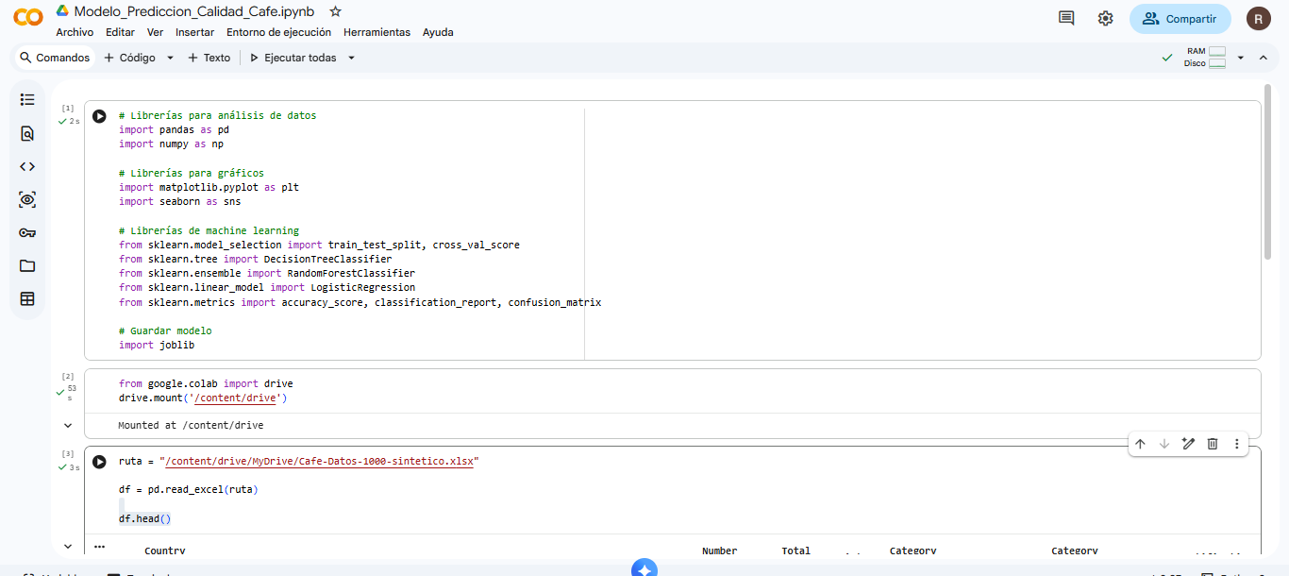
La Figura 2 muestra la visualización de los primeros registros del conjunto de datos, donde se observan las primeras filas del dataset cargado. Esta visualización permitió identificar la estructura del dataset y reconocer la diversidad de variables incluidas en el análisis.
En los registros observados se identifican cafés provenientes de distintos países, como Colombia, Taiwán, Laos y Costa Rica, lo que evidencia la diversidad geográfica del conjunto de datos. Asimismo, se observan diferencias en variables relacionadas con altitud, productor, región y características del procesamiento del café, factores que influyen directamente en la calidad sensorial del producto final.
También se observan los puntajes totales de calidad del café, representados en la variable Total Cup Points, que constituye la variable principal para la clasificación del café. Los valores identificados en los primeros registros corresponden a cafés con puntajes elevados, lo que indica la presencia de muestras de alta calidad dentro del conjunto de datos. Esta visualización permitió confirmar la correcta lectura del archivo y la coherencia de los valores incluidos en el dataset.
Figura 2
Visualización inicial de registros del dataset de calidad de café
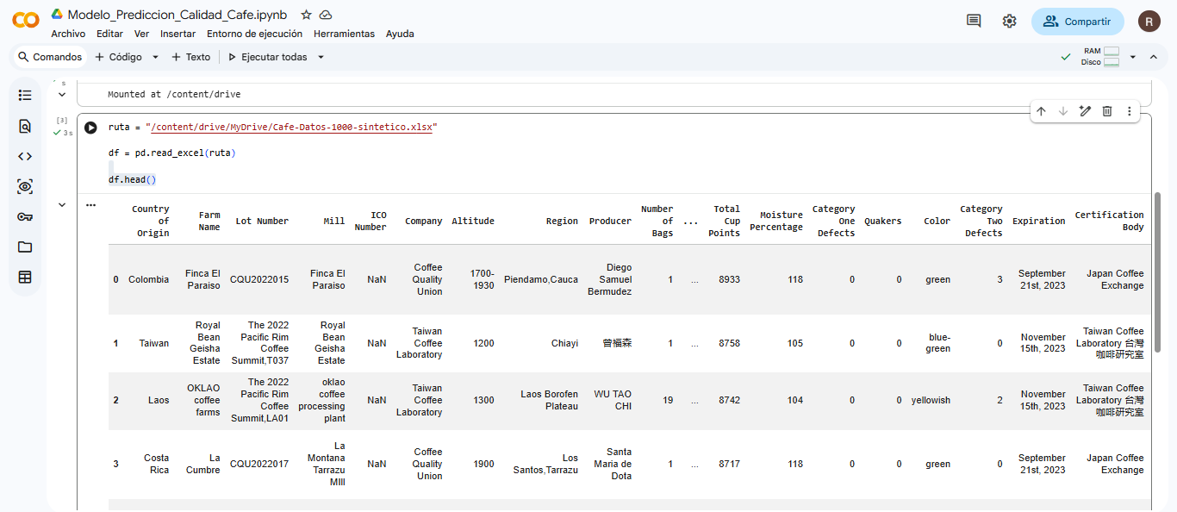
La Figura 3 presenta la estructura del dataset mediante la función info(), donde se muestra el número total de registros, variables disponibles y tipos de datos correspondientes. Se identificó un total de 207 registros y 39 variables, lo que evidencia un conjunto de datos amplio y adecuado para la implementación de técnicas de minería de datos.
Las variables del dataset se clasifican en variables categóricas y variables numéricas. Las variables categóricas incluyen país de origen, nombre de la finca, productor, región, método de procesamiento y certificación, mientras que las variables numéricas incluyen atributos sensoriales como aroma, sabor, acidez, cuerpo, balance, uniformidad, dulzor y puntaje total.
Asimismo, se verificó la presencia de valores faltantes en algunas variables, situación común en datasets reales. Este hallazgo permitió establecer la necesidad de aplicar técnicas de imputación de datos para evitar errores durante la fase de entrenamiento de los modelos predictivos.
Figura 3
Estructura del conjunto de datos y tipos de variables
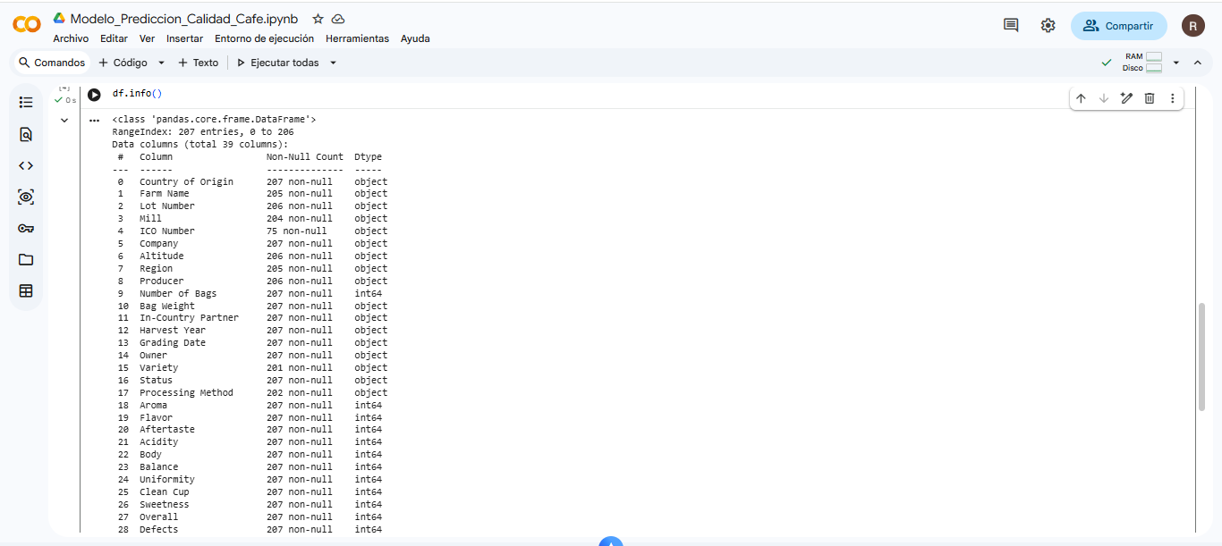
La Figura 4 muestra la lista completa de variables contenidas en el dataset mediante la función columns. Este procedimiento permitió identificar cada una de las variables disponibles para el análisis y seleccionar aquellas más relevantes para la construcción del modelo predictivo.
Entre las variables identificadas destacan atributos sensoriales ampliamente utilizados en la evaluación de calidad del café, tales como aroma, sabor, retrogusto, acidez, cuerpo, balance, uniformidad, taza limpia, dulzor y evaluación general. Estas variables representan criterios estandarizados utilizados en catación profesional de café y constituyen indicadores fundamentales de calidad.
Además, se identificaron variables relacionadas con defectos del café, humedad, color y certificación, las cuales complementan el análisis predictivo y permiten mejorar la precisión del modelo.
Figura 4
Identificación de variables del conjunto de datos
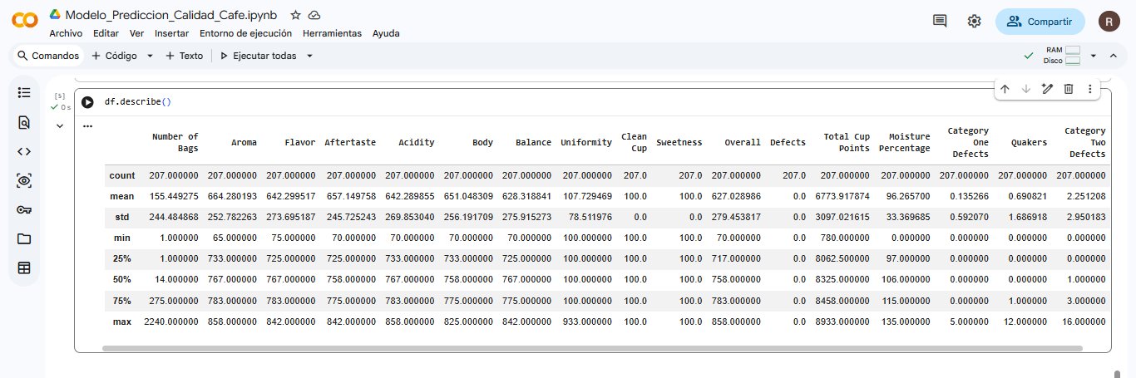
La Figura 5 presenta la selección de variables empleadas para el entrenamiento del modelo predictivo. En esta fase se seleccionaron variables sensoriales y físico-químicas que influyen directamente en la calidad del café.
Las variables seleccionadas incluyen aroma, sabor, retrogusto, acidez, cuerpo, balance, uniformidad, taza limpia, dulzor, evaluación general y porcentaje de humedad. Estas variables representan indicadores directos de calidad utilizados en evaluaciones sensoriales especializadas.
La selección de estas variables permitió reducir la dimensionalidad del dataset y enfocar el análisis en los atributos más representativos. Este procedimiento mejora la eficiencia computacional y aumenta la capacidad predictiva del modelo.
La selección adecuada de variables constituye una etapa fundamental en la minería de datos, ya que permite eliminar variables irrelevantes y mejorar el desempeño de los algoritmos de clasificación aplicados posteriormente.
Figura 5
Selección de variables relevantes para el modelo predictivo
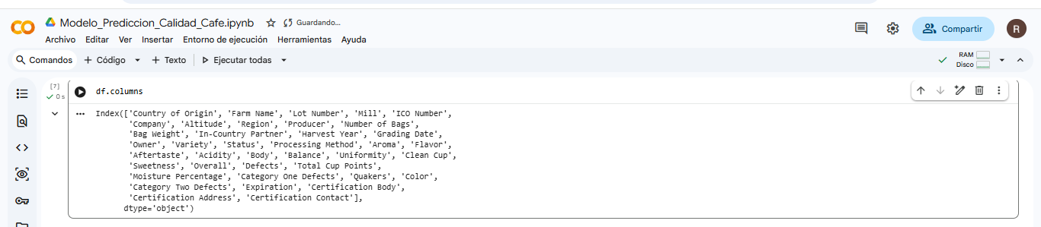
Resultados del modelo de predicción de calidad de café
Points" y la posterior construcción de la variable categórica "Categoría", utilizada como variable objetivo en el modelo predictivo. En esta etapa se identificó que los valores originales del puntaje total del café se encontraban escalados por un factor de 100, situación que impedía la correcta interpretación de los valores de calidad. Por esta razón, se generó una nueva variable denominada "Total_Cup_Points_Real", obtenida mediante la división de los valores originales para 100, con el propósito de recuperar los valores reales del puntaje de calidad.
Posteriormente, se implementó una función denominada "clasificar_cafe", la cual permitió transformar la variable continua en una variable categórica. Esta función clasificó los cafés en cuatro categorías de calidad basadas en estándares internacionales de evaluación sensorial del café. Los cafés con puntaje mayor o igual a 85 fueron clasificados como excelente, aquellos entre 80 y 84.99 como muy bueno, los comprendidos entre 75 y 79.99 como bueno y los valores inferiores a 75 fueron clasificados como comercial.
Esta transformación permitió convertir el problema en un modelo de clasificación supervisada, donde la variable "Categoría" representa la salida del modelo. La construcción de esta variable constituye una etapa fundamental del proceso de minería de datos, debido a que define el objetivo predictivo del algoritmo. Además, este procedimiento permitió estructurar adecuadamente el dataset para la aplicación de algoritmos de aprendizaje automático.
Figura 6
Transformación del puntaje Total Cup Points y construcción de la variable categórica de calidad del café
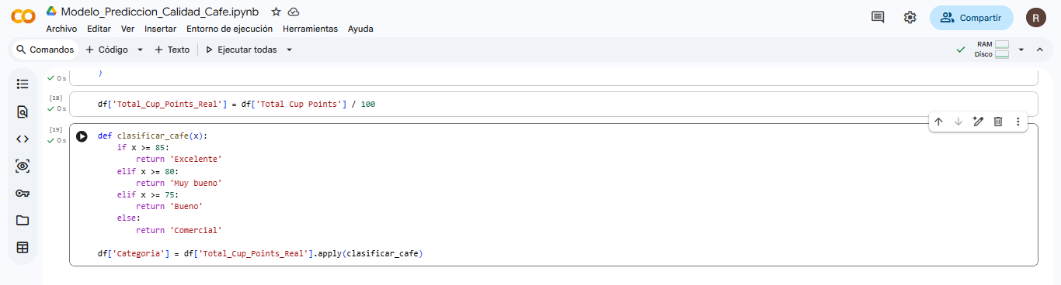
La Figura 7 presenta la distribución de las categorías de calidad del café generadas a partir del puntaje Total Cup Points. Los resultados muestran que la categoría "Muy bueno" presenta la mayor cantidad de registros con 124 muestras, seguida por la categoría "Comercial" con 44 registros, la categoría "Excelente" con 37 muestras y finalmente la categoría "Bueno" con únicamente 2 registros.
Esta distribución evidencia un comportamiento no balanceado entre las clases, donde la categoría "Muy bueno" domina la mayor parte del conjunto de datos. Este resultado indica que la mayoría de cafés evaluados presentan una calidad intermedia alta, característica común en datasets de evaluación sensorial donde predominan cafés de calidad aceptable o superior.
Asimismo, la categoría "Excelente" presenta una cantidad considerable de muestras, lo que permite que el modelo identifique patrones representativos de cafés de alta calidad. Sin embargo, la categoría "Bueno" presenta únicamente dos registros, lo cual puede dificultar la capacidad del modelo para aprender patrones específicos de esta clase. Este comportamiento puede influir en la precisión del modelo durante la fase de predicción.
Figura 7
Distribución de categorías de calidad del café obtenidas a partir del puntaje sensorial
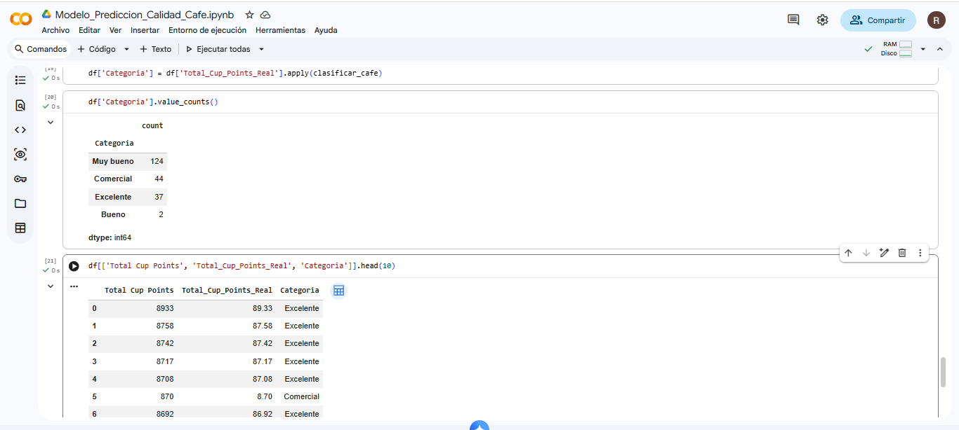
La Figura 8 muestra la selección de las variables predictoras utilizadas en el entrenamiento del modelo de clasificación. En esta etapa se seleccionaron once variables relacionadas con la evaluación sensorial y características físico-químicas del café, entre las cuales se incluyen aroma, flavor, aftertaste, acidity, body, balance, uniformity, clean cup, sweetness, overall y moisture percentage.
Estas variables representan atributos fundamentales utilizados en la catación profesional de café, debido a que describen características sensoriales determinantes en la calidad del producto final. La variable aroma evalúa la fragancia del café, flavor mide el sabor global, aftertaste evalúa la persistencia del sabor, acidity mide la acidez percibida, body evalúa la textura en boca, balance representa el equilibrio sensorial, uniformity mide la consistencia entre tazas, clean cup evalúa la limpieza del perfil sensorial, sweetness mide el dulzor natural, overall representa la evaluación general del café y moisture percentage corresponde al contenido de humedad del grano.
Posteriormente, se aplicó la técnica de imputación de valores faltantes mediante el método de la media utilizando la función SimpleImputer. Este procedimiento permitió reemplazar valores ausentes y evitar errores durante el entrenamiento del modelo. La imputación mediante la media constituye una técnica ampliamente utilizada en minería de datos, debido a su simplicidad y capacidad para mantener la estructura estadística del dataset.
Figura 8
Selección de variables predictoras para la construcción del modelo de clasificación
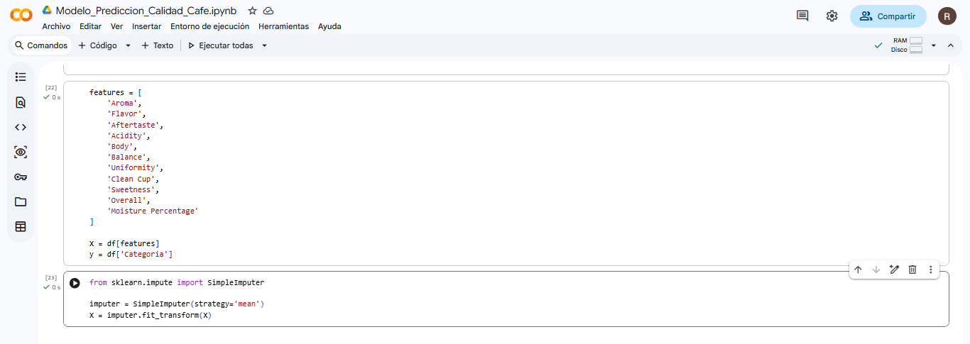
La Figura 9 presenta el proceso de división del conjunto de datos en subconjuntos de entrenamiento y prueba mediante la función train_test_split. Este procedimiento permitió dividir el dataset en 80 % para entrenamiento y 20 % para prueba, con el objetivo de evaluar la capacidad predictiva del modelo.
Los resultados obtenidos muestran que el conjunto de entrenamiento estuvo compuesto por 165 registros y 11 variables predictoras, mientras que el conjunto de prueba incluyó 42 registros con las mismas variables. Esta división garantiza que el modelo se entrene con una cantidad suficiente de datos y posteriormente sea evaluado con información independiente.
Asimismo, se utilizó el parámetro stratify para mantener la proporción de las categorías de calidad en ambos conjuntos de datos. Este procedimiento resulta importante cuando existen clases desbalanceadas, debido a que permite conservar la distribución original de las categorías. La división del dataset constituye una etapa fundamental en el proceso de minería de datos, ya que permite evaluar la capacidad de generalización del modelo y evitar sobreajuste.
Figura 9
División del conjunto de datos en entrenamiento y prueba para la evaluación del modelo
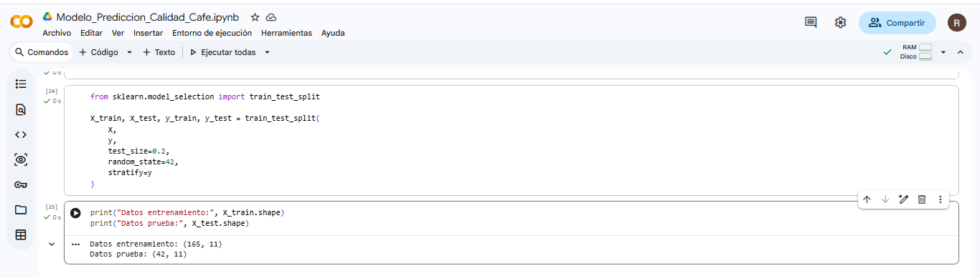
La Figura 9 presenta el proceso de división del conjunto de datos en subconjuntos de entrenamiento y prueba mediante la función train_test_split. Este procedimiento permitió dividir el dataset en 80 % para entrenamiento y 20 % para prueba, con el objetivo de evaluar la capacidad predictiva del modelo.
Los resultados obtenidos muestran que el conjunto de entrenamiento estuvo compuesto por 165 registros y 11 variables predictoras, mientras que el conjunto de prueba incluyó 42 registros con las mismas variables. Esta división garantiza que el modelo se entrene con una cantidad suficiente de datos y posteriormente sea evaluado con información independiente.
Asimismo, se utilizó el parámetro stratify para mantener la proporción de las categorías de calidad en ambos conjuntos de datos. Este procedimiento resulta importante cuando existen clases desbalanceadas, debido a que permite conservar la distribución original de las categorías.
La división del dataset constituye una etapa fundamental en el proceso de minería de datos, ya que permite evaluar la capacidad de generalización del modelo y evitar sobreajuste.
Figura 9
División del conjunto de datos en entrenamiento y prueba para la evaluación del modelo
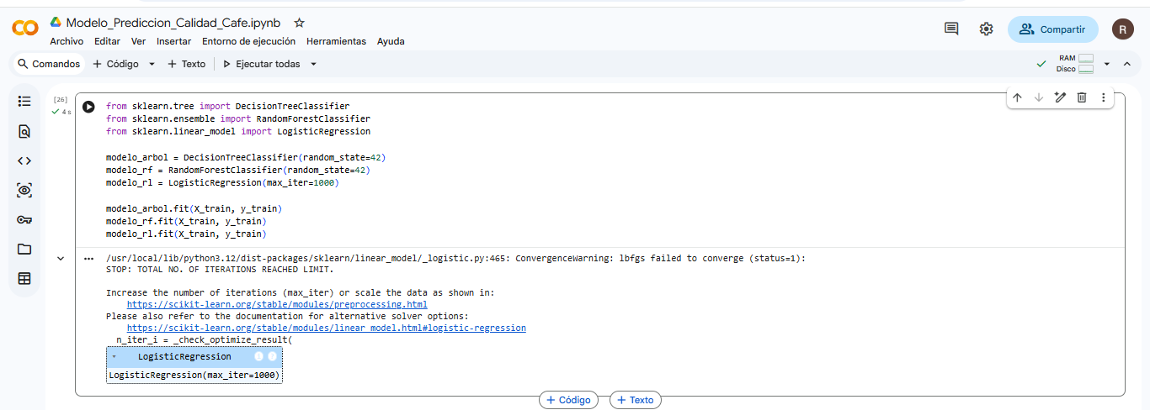
Resultados de la evaluación del modelo predictivo
La Figura 11 presenta los valores de exactitud obtenidos por los tres algoritmos aplicados al problema de clasificación de calidad del café: árbol de decisión, Random Forest y regresión logística. Los resultados muestran que el modelo de árbol de decisión alcanzó una exactitud de 0.5238, la regresión logística obtuvo un valor de 0.5952 y el algoritmo Random Forest registró la exactitud más alta con 0.7381. Esta comparación permite observar de manera directa que el modelo Random Forest logró un mejor ajuste frente a los demás algoritmos, al clasificar correctamente aproximadamente el 73.81 % de las observaciones del conjunto de prueba.
Desde el punto de vista analítico, esta diferencia en el desempeño puede asociarse con la estructura de cada algoritmo. El árbol de decisión trabaja con una sola estructura jerárquica, situación que puede volverlo sensible a variaciones del conjunto de datos. La regresión logística, por su parte, trabaja con fronteras de decisión más simples y puede presentar limitaciones cuando las relaciones entre las variables predictoras y la variable respuesta no siguen patrones lineales claros. En cambio, Random Forest opera mediante un conjunto de árboles, procedimiento que mejora la capacidad de generalización y reduce la variabilidad del modelo.
Los resultados observados en esta figura permiten justificar la selección del algoritmo Random Forest como modelo final del estudio. La superioridad en exactitud frente a los otros modelos indica una mejor capacidad para reconocer patrones asociados con las categorías de calidad del café a partir de atributos sensoriales y físico-químicos. Esta comparación constituye una evidencia cuantitativa de que el modelo basado en bosques aleatorios fue la mejor alternativa dentro de los métodos evaluados en esta práctica.
Figura 11
Comparación de exactitud entre los modelos de clasificación evaluados
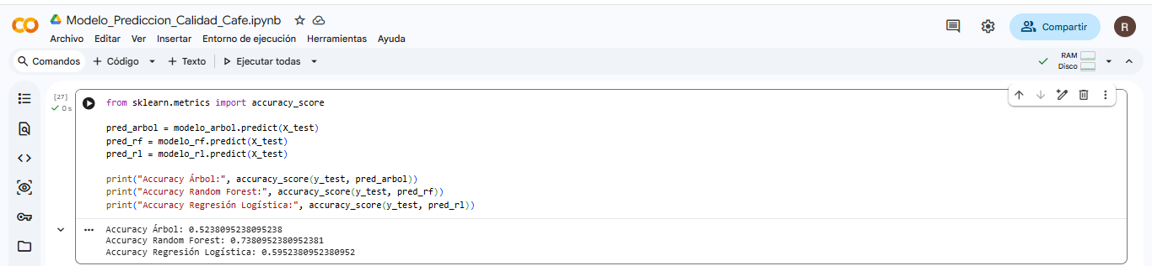
Validación cruzada del modelo Random Forest
Los resultados de la validación cruzada aplicados al modelo Random Forest permitieron evaluar la estabilidad del algoritmo mediante cinco particiones del conjunto de datos (Figura 12). Los valores obtenidos fueron 0.4048, 0.6904, 0.7073, 0.6585 y 0.5853, con un promedio general de 0.6093. Estos resultados evidencian una variabilidad moderada entre las particiones, situación esperada debido a la distribución desigual de algunas clases dentro del conjunto de datos. No obstante, el promedio de validación cruzada confirma un desempeño aceptable del modelo para la predicción de la calidad del café, indicando capacidad de generalización frente a nuevos datos. La variabilidad observada también sugiere que el modelo podría mejorar con un mayor número de registros o con un balanceo de clases, con el propósito de aumentar la estabilidad del algoritmo.
Figura 12
Resultados de validación cruzada del modelo Random Forest
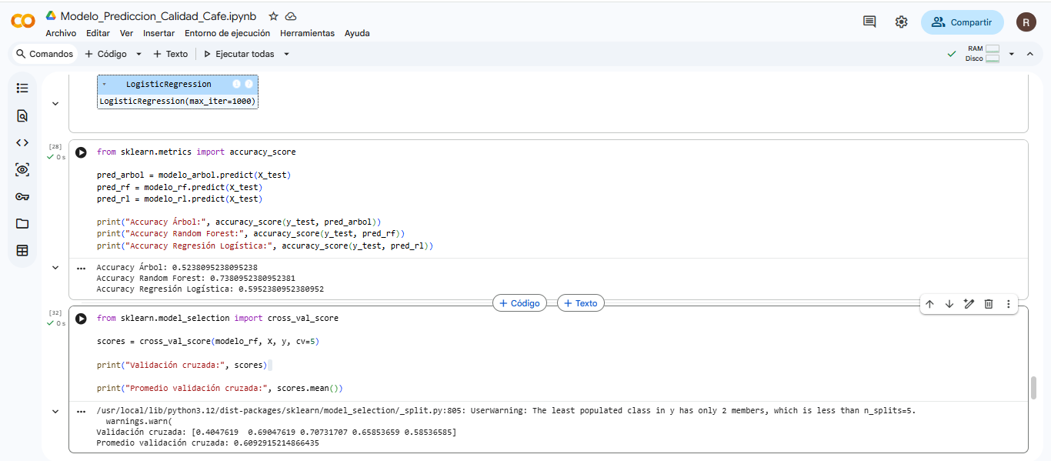
La Figura 13 muestra la matriz de confusión correspondiente al modelo Random Forest, elaborada con el propósito de examinar el comportamiento del clasificador en cada una de las categorías de calidad del café. La matriz permite comparar los valores reales frente a las predicciones generadas por el modelo, permitiendo identificar aciertos y errores de clasificación en cada clase.

En esta matriz se observa que la categoría Muy bueno presentó el mayor número de clasificaciones correctas, con 25 registros ubicados en la diagonal principal. Este comportamiento evidencia que el modelo reconoció con alta precisión los patrones asociados con esta categoría, hecho que guarda relación con la mayor frecuencia de muestras observada previamente en el dataset. En la categoría Excelente también se observó un desempeño favorable, con 6 casos correctamente clasificados y 1 caso confundido con la categoría Comercial y 1 con Muy bueno, situación que sugiere cierta cercanía entre los perfiles sensoriales de estas clases.
Con respecto a la categoría Comercial, la matriz evidencia un desempeño limitado, debido a que no se observan clasificaciones correctas en la diagonal para esta clase. Varios registros reales de esta categoría fueron asignados a otras clases, especialmente a Excelente o Muy bueno. Esta situación puede relacionarse con el desbalance del conjunto de datos y con la posible superposición de patrones entre categorías. En la categoría Bueno también se aprecia una representación reducida, donde los registros disponibles fueron confundidos principalmente con la clase Muy bueno. Este resultado era previsible, debido a la escasa cantidad de muestras pertenecientes a esta categoría en la etapa de preparación del dataset.
El análisis de la matriz de confusión permite afirmar que el modelo presenta mejor comportamiento en las categorías con mayor representación muestral y mayores dificultades en las clases minoritarias. Esta lectura es importante, debido a que la exactitud global por sí sola no muestra de forma detallada el rendimiento específico en cada categoría. La matriz de confusión aporta una visión más completa del modelo y facilita la interpretación real de su comportamiento predictivo.
Figura 13
Matriz de confusión del modelo Random Forest para la clasificación de calidad del café
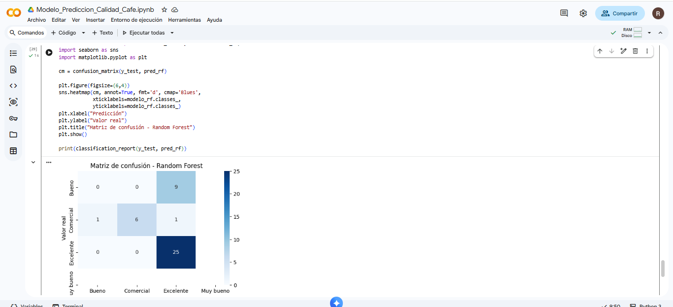
La Figura 14 presenta el procedimiento de almacenamiento del modelo Random Forest entrenado mediante la librería joblib, generando el archivo denominado modelo_cafe.pkl dentro de Google Drive. Este paso corresponde a la fase final del flujo de minería de datos, donde el modelo seleccionado se conserva en un formato reutilizable para futuras predicciones sin necesidad de repetir todo el entrenamiento.
El guardado del modelo tiene relevancia práctica, debido a que permite integrar el clasificador dentro de una aplicación, dashboard o servicio de predicción. A partir de este archivo, un sistema externo puede cargar el modelo y clasificar nuevas observaciones utilizando los mismos atributos sensoriales empleados durante el entrenamiento. De esta manera, el procedimiento desarrollado deja de ser únicamente analítico y pasa a tener utilidad operativa dentro de un entorno informático real.
Desde una perspectiva metodológica, esta etapa confirma la consolidación del modelo final. Primero se prepararon y depuraron los datos, luego se definió la variable objetivo, posteriormente se entrenaron varios algoritmos, se evaluó su desempeño y finalmente se almacenó la alternativa con mejor exactitud. El archivo modelo_cafe.pkl representa, por consiguiente, el resultado funcional del proceso desarrollado, debido fue el producto final listo para ser incorporado en una interfaz interactiva de apoyo a la decisión sobre calidad del café.
Figura 14
Almacenamiento del modelo Random Forest entrenado en formato PKL
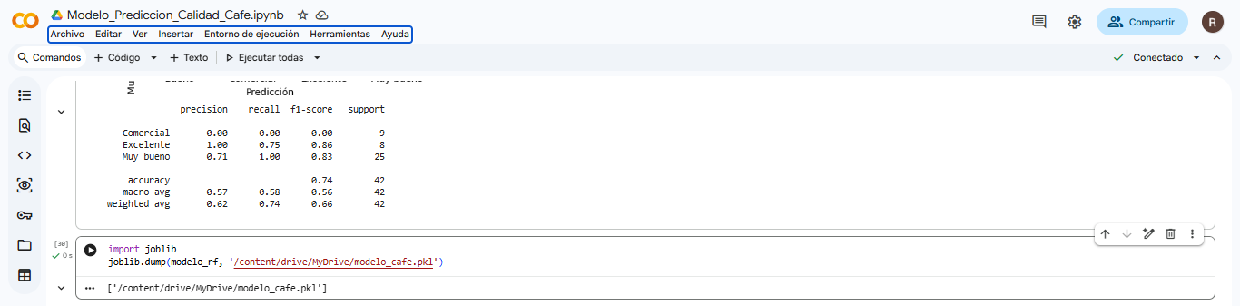
Resultados de la interfaz interactiva para predicción de calidad del café
La implementación del sistema interactivo para la predicción de calidad del café permitió validar el funcionamiento del modelo entrenado mediante el ingreso manual de atributos sensoriales. Esta interfaz fue desarrollada utilizando Python y la librería Streamlit, permitiendo la evaluación de nuevas muestras de café en tiempo real. El sistema facilita el ingreso de variables sensoriales, ejecuta la predicción automática y muestra la categoría de calidad correspondiente.
La Figura 15 muestra la interfaz principal del sistema inteligente de predicción de calidad de café. En esta pantalla se observa el panel de guía de uso ubicado en el lado izquierdo, donde se presentan instrucciones para el ingreso de datos y el rango permitido de valores. Además, se incluye una sección explicativa de cada atributo sensorial, donde se describen variables como aroma, flavor, aftertaste, acidity, body, balance, uniformity, clean cup, sweetness, overall y moisture percentage. Esta sección permite facilitar la comprensión del sistema para usuarios sin experiencia técnica. Asimismo, la interfaz incorpora botones de ejemplo para cargar valores predefinidos correspondientes a diferentes niveles de calidad del café.
Figura 15
Interfaz principal del sistema inteligente de predicción de calidad del café
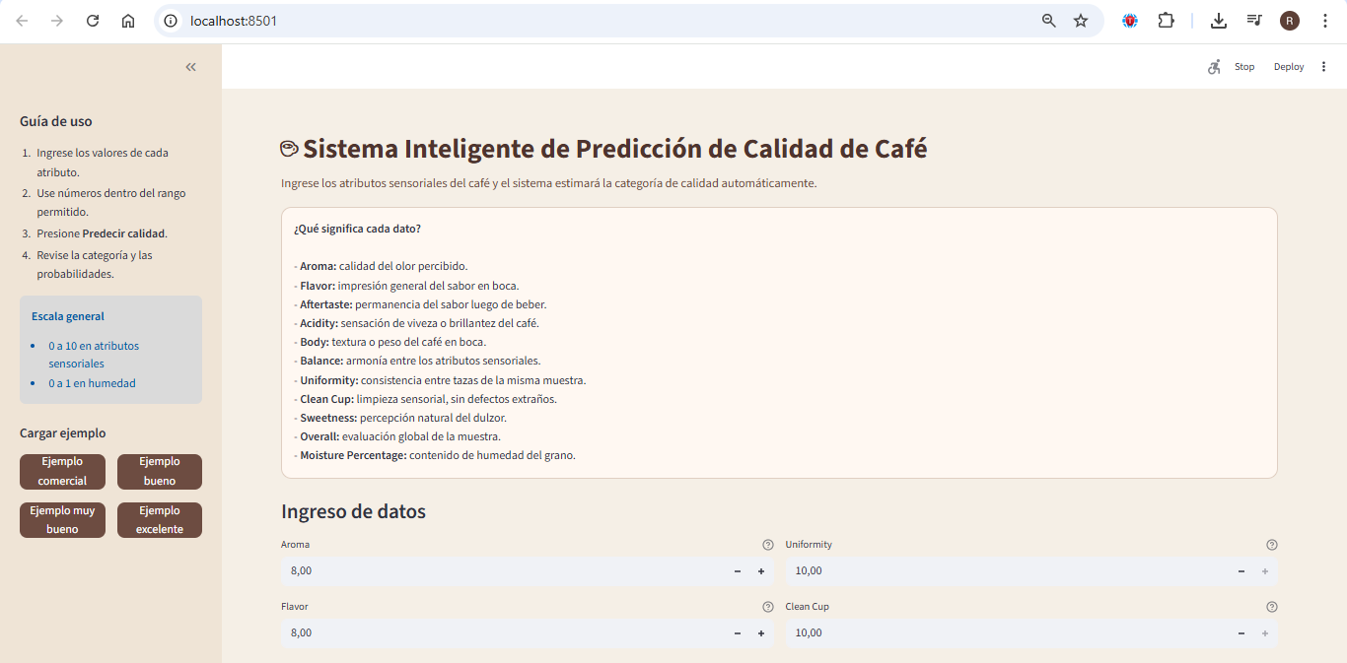
La Figura 16 presenta el ingreso de datos correspondientes a una muestra de café con valores sensoriales intermedios. En este caso, se ingresaron valores cercanos a 6.0 y 7.0 en los atributos sensoriales, lo que representa una muestra de calidad media. Posteriormente, al ejecutar la predicción mediante el botón "Predecir calidad", el sistema generó como resultado la categoría "Bueno". Este resultado evidencia que el modelo logra identificar patrones intermedios dentro de los atributos sensoriales y clasificarlos correctamente según la escala de calidad definida.
Figura 16
Predicción de calidad de café con valores sensoriales intermedios
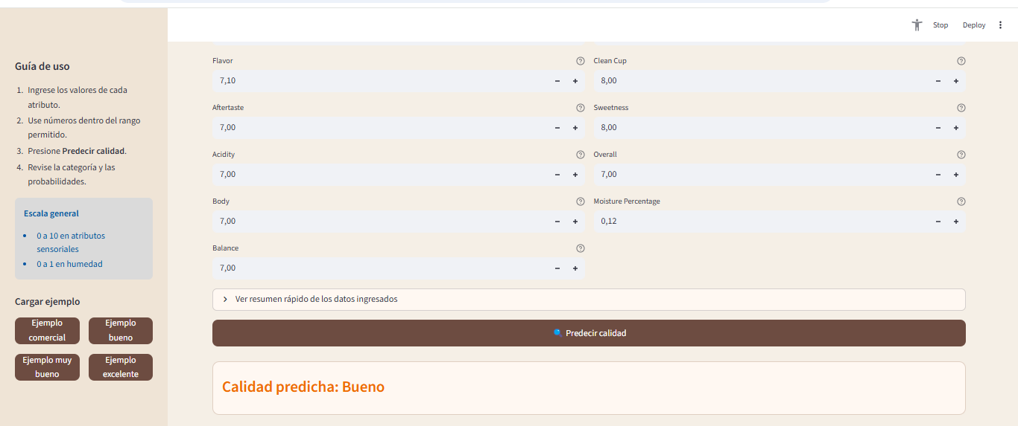
La Figura 17 muestra una segunda prueba del sistema utilizando valores más bajos en los atributos sensoriales. En esta prueba, los valores ingresados se ubicaron alrededor de 6.0 en la mayoría de variables, representando una muestra con menor calidad sensorial. Luego de ejecutar la predicción, el sistema clasificó la muestra como "Comercial". Este resultado confirma la capacidad del modelo para diferenciar entre niveles de calidad bajos y medios, permitiendo su aplicación en escenarios reales de evaluación de café.
Figura 17
Predicción de calidad de café con valores sensoriales bajos
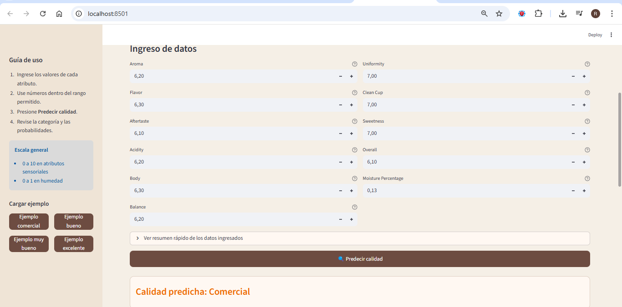
Los resultados obtenidos mediante la interfaz interactiva permitieron validar el funcionamiento del modelo predictivo en condiciones reales de uso. El sistema desarrollado permitió ingresar datos de manera sencilla, ejecutar predicciones en tiempo real y visualizar los resultados de forma clara. Esta implementación demuestra la aplicabilidad del modelo de minería de datos en la evaluación de calidad del café, facilitando su uso como herramienta de apoyo para procesos de clasificación sensorial y toma de decisiones en el ámbito agroindustrial.

. CONCLUSIÓN
La preparación del conjunto de datos en Google Colab permitió estructurar adecuadamente la información mediante la carga del archivo desde Google Drive, ejecución de un preanálisis exploratorio y selección de variables relevantes. Este procedimiento permitió verificar la distribución de los atributos sensoriales, identificar valores atípicos, revisar valores faltantes y evaluar la coherencia entre variables. La selección de atributos como aroma, flavor, aftertaste, acidity, body, balance, uniformity, clean cup, sweetness, overall y moisture percentage permitió definir un conjunto de variables predictoras con relación directa con la calidad del café, mejorando la capacidad del modelo para identificar patrones y reducir ruido en el proceso de entrenamiento.
La evaluación de los algoritmos de clasificación permitió determinar que el modelo Random Forest presentó mayor capacidad predictiva debido su estructura basada en múltiples árboles de decisión y muestreo aleatorio de variables. Este comportamiento permitió disminuir el sobreajuste y mejorar la capacidad de generalización del modelo frente a nuevos datos. La validación cruzada permitió evaluar la estabilidad del modelo mediante particiones del conjunto de datos, permitiendo medir la consistencia del algoritmo y reducir la dependencia de una sola división de entrenamiento y prueba. Este resultado implica que el modelo puede utilizarse para clasificar muestras de café con mayor confiabilidad y reproducibilidad en contextos reales de evaluación sensorial.
La implementación del modelo mediante una interfaz interactiva desarrollada en Python con Streamlit permitió trasladar el modelo predictivo desde un entorno experimental hacia una aplicación funcional. Esta herramienta permitió ingresar atributos sensoriales, ejecutar predicciones en tiempo real y visualizar probabilidades por categoría, facilitando la interpretación de resultados. Este desarrollo implica la posibilidad de aplicar el modelo en procesos de control de calidad, evaluación sensorial y clasificación técnica del café, permitiendo apoyar la toma de decisiones en producción, comercialización y estandarización de calidad en sistemas agroindustriales.
References

Biografía Autor
Reni Danilo Vinocunga Pillajo estudió Ingeniería Agroindustrial y obtuvo la Maestría en Agroindustria con mención en Sistemas Agroindustriales en la Universidad Estatal Amazónica. Se desempeña como investigador en áreas relacionadas con ingeniería, alimentos, simulación y sostenibilidad, con producción científica en revistas nacionales e internacionales. Ha sido categorizado como Investigador Agregado 2 en el Registro Nacional de Investigadores del Ecuador, con participación en procesos de investigación y difusión científica. Además, ha desarrollado actividades académicas como colaborador en investigación, asesor de trabajos de titulación y apoyo en docencia universitaria. Es fundador y editor general de la Revista PRISMA Amazónico, primera revista científica en Pastaza en Latindex Catalogo.

 Documento recibido el 9 de octubre de 2001. (Anote la fecha en que usted presentó su documento para su revisión.) F. A. Author is with the National Institute of Standards and Technology, Boulder, CO 80305 USA (corresponding author to provide phone: 303-555-5555; fax: 303-555-5555; e-mail: author@ boulder.nist.gov). S. B. Author, Jr., was with Rice University, Houston, TX 77005 USA. He is now with the Department of Physics, Colorado State University, Fort Collins, CO 80523 USA (e-mail: author@lamar. colostate.edu). T. C. Author is with the Electrical Engineering Department, University of Colorado, Boulder, CO 80309 USA, on leave from the National Research Institute for Metals, Tsukuba, Japan (e-mail: author@nrim.go.jp).

